Residenza 3D-3dinamiche

3D-3dinamiche compagnia di Francesca Manfrini lavora al CID da gennaio a maggio 2017 a due nuovi progetti.
Il primo progetto dal titolo Connections in disorder si propone di esplorare quello che nell’immaginario collettivo è il mondo chiuso e impenetrabile di persone con autismo o disturbi di comunicazione.
Attraverso il movimento si vuole dar vita all’idea di una progressione da un’esperienza sensoriale a uno stile comunicativo che sfugge alla nostra comprensione.
In particolare i temi trattati sono: l'imprevedibilità delle interazioni umane in contrapposizione alla reazione tra uomo e oggetto/macchina e l'estranietà sociale che la gioventù contemporanea vive in quanto sempre più dinamica e cosmopolita.
L’intenzione è mostrare come l’avvicinamento di confini apparentemente lontani può portare all’arricchimento del proprio repertorio comunicativo.
Il secondo progetto dal titolo Linee rappresenta invece un omaggio all’artista Fausto Melotti. La leggerezza, la linearità e l’astrattismo di Melotti, hanno stimolato la compagnia nel trovare nuovi spunti per trasporre in scena il concetto di essenzialità, ispirandosi proprio al rigore astratto dell’artista. Un rigore basato su una ricerca di rapporti armonici al quale non erano certo estranee la passione e la conoscenza della musica.
Coreografia e regia Francesca Manfrini
Danzatori Giulia Nichelatti, Selena Cappelletti
Scenografia Riccardo Ricci
Di seguito i link di qualche piccolissimo estratto di prove:
https://www.youtube.com/watch?v=u1Y6u3JJ008&feature=youtu.be
https://www.youtube.com/watch?v=WHbdDBga0yg
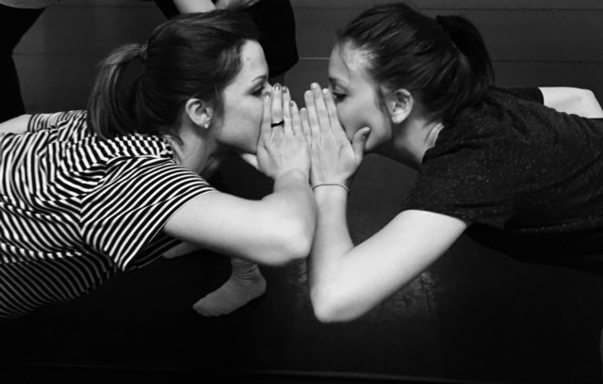
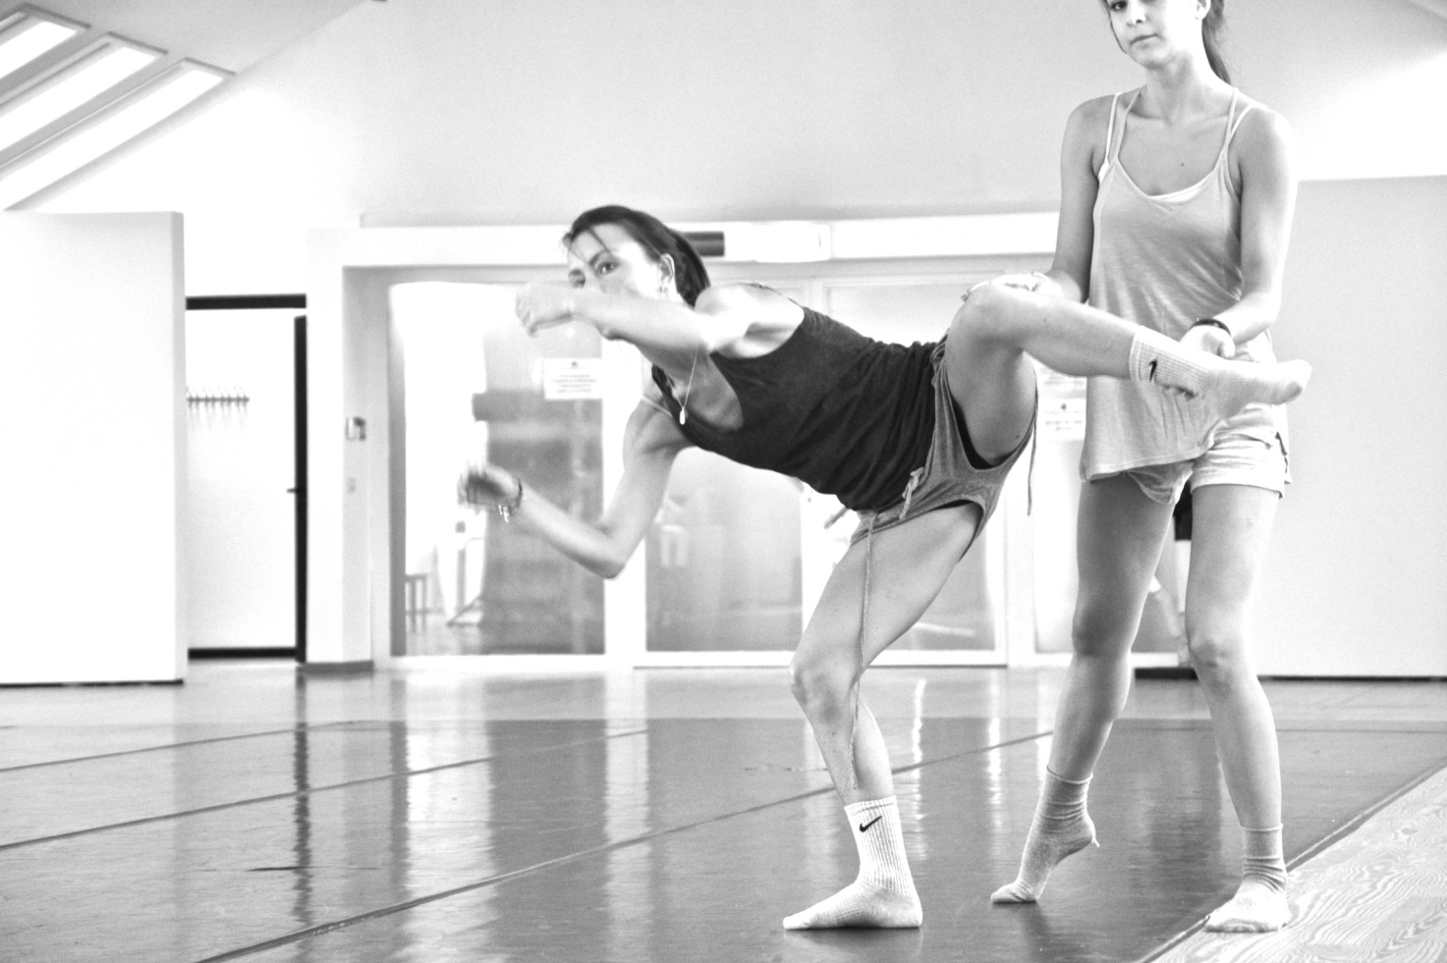
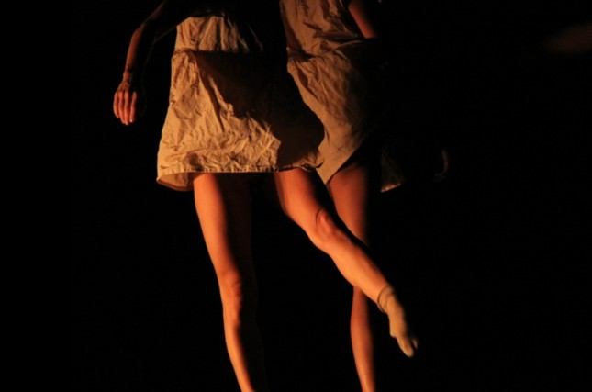

Periodo e luogo di svolgimento:
Gennaio/maggio 2017
CID Centro Internazionale danza
Email: cid@centrodelladanza.it
Recapito telefonico: 0464 431660

